# objednávka č. 320-2020 Chironax overaly + návleky na obuv

V Praze dne 27. 10. 2020

Dodavatel:

CHIRONAX – DIZ s.r.o.

V korytech 3155/23

106 00 Praha 10

IČ: 48114421 DIČ: CZ48114421

Objednáváme overaly typ MMK34 type 3B-4B za cenu 249,- Kč bez DPH/ks + ochranné návleky na obuv 49,- Kč bez DPH/pár dle emailové nabídky ze dne 27. 10. 2020.

Celková cena 178.800,- Kč bez DPH.

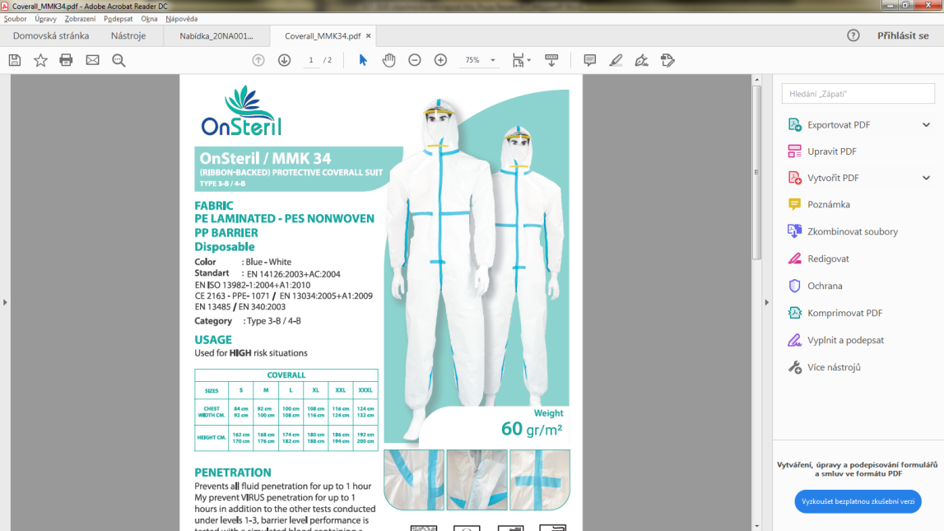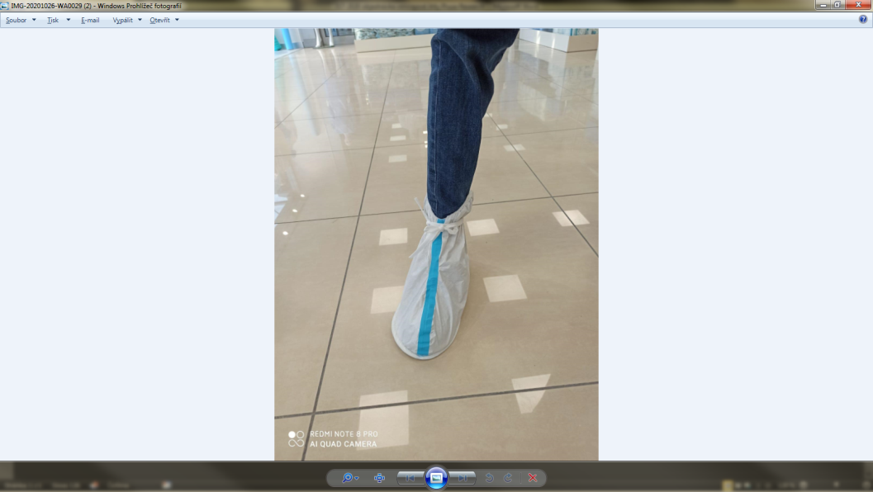

**200ks vel. L**

**200ks vel. XL**

**200ks vel. XXL**

**600 párů ochranných návleků**

Forma odeslání objednávky: email to

Pozn.: Žádáme Vás o sdělení spisové značky/čísla jednacího Vašeho oprávnění k podnikání

a příslušnosti k rejstříkovému soudu/živnostenskému úřadu a jeho uvedení na faktuře.

Platba – Fa se splatností 14 dní.

Nejsme plátcem DPH.

………………………………….….

schválil/a

**From:** chironax-diz  
**Sent:** Thursday, October 29, 2020 8:09 AM  
**To:**   
**Subject:** RE: objednávka č. 320-2020 RE: poptávka overalů + návleků - cenová nabídka

Vážený pane,

děkujeme Vám za zaslanou objednávku a potvrzujeme Vám tímto její přijetí.

S pozdravem

CHIRONAX-DIZ s.r.o.